Master Data Item

Item barang pada FAMSYS digunakan sebagai data referensi pembuatan Memo Request (MR) sehingga peminta barang di cabang atau unit kerja dapat dengan mudah menentukan barang apa yang akan diminta.

Item barang dibuat master datanya oleh bagian GS di Head Office.

# Daftar Item

Untuk melihat daftar Item barang, klik menu Master Data 🡪 Items. Selanjutnya muncul halaman seperti di bawah.

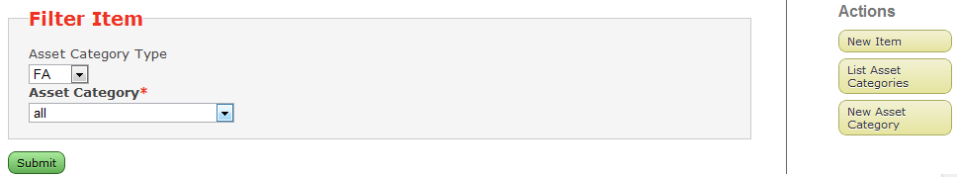

Pada halaman tersebut kita dapat memilih daftar Item sesuai dengan Asset Category Type-nya (FA, Stok, atau BDD) dan Asset Category-nya pada pilihan Filter Item.

Klik Submit untuk menampilkan daftar Item sesuai kriteria filter yang dipilih. Selanjutnya muncul halaman sebagai berikut:

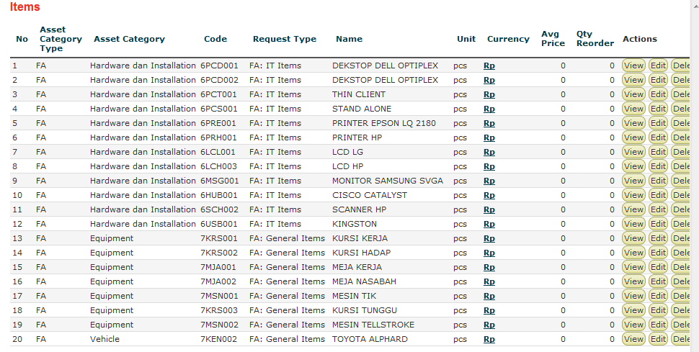

Pada halaman ini terdapat kolom tabel sebagai berikut:

Kolom no, nomor urut.

Kolom Asset Category Type, jenis Asset Category.

Kolom Code, kode Item.

Kolom Request Type, jenis permintaan Item.

Kolom Name, nama Item.

Kolom Currency, mata uang yang digunakan untuk pembelian Item ini.

Kolom Unit, satuan barang yang digunakan untuk pembelian Item ini.

Kolom Average Price, harga referensi Item ini.

Kolom Qty Reorder, qty yang harus di reorder bila barang tersebut out of stock atau di bawah qty reorder

Kolom Asset Category, Asset Category item ini.

Kolom Actions, untuk operasi View, Edit, dan Delete item.

# Menambah Item

Untuk menambah data Item baru, klik pada tombol New Item pada halaman Daftar Item.

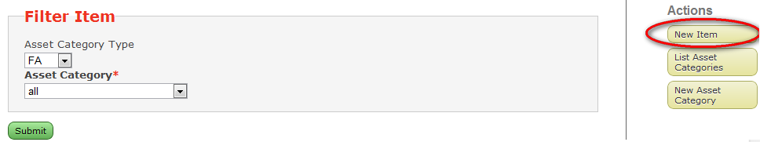

Selanjutnya muncul halaman seperti di bawah.

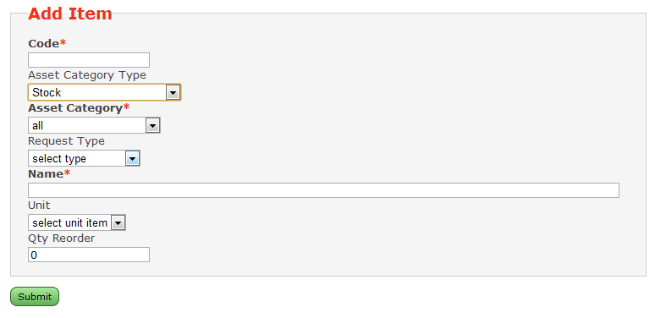

Pada halaman tersebut terdapat kolom isian dan pilihan sebagai berikut:

Kolom Code, isikan dengan kode Item sesuai dengan kodifikasi item barang pada perusahaan.

Kolom Asset Category Type, pilih jenis Asset Category apakah Fixed Asset (FA), stock inventory (Stock), atau Biaya Dibayar Dimuka (BDD).

Pilihan Asset Category, pilih dengan Asset Category item ini.

Kolom Request Type, pilih jenis permintaan Item apakah IT Items atau General Items. MR dengan jenis IT Items hanya akan mendapat pilihan Items dengan jenis IT Items, demikian juga dengan jenis General Items.

Kolom Name, isikan dengan nama Item.

Pilihan Unit, pilih dengan satuan pembelian item.

Pilihan Currency, pilih mata uang yang digunakan untuk pembelain Item ini.

Kolom qty Reorder, isikan dengan minimum qty yang harus di reorder Item ini.

Klik tombol Submit jika sudah selesai menambahkan data Item baru.

# Mengedit Item

Untuk mengedit suatu Item, klik pada tombol Edit pada baris Item yang akan diedit pada halaman Daftar Item.

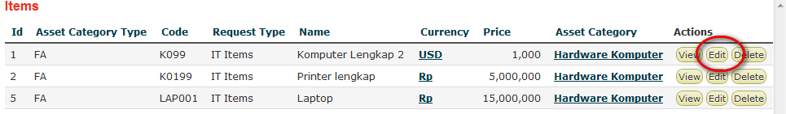

Selanjutnya muncul halaman seperti di bawah.

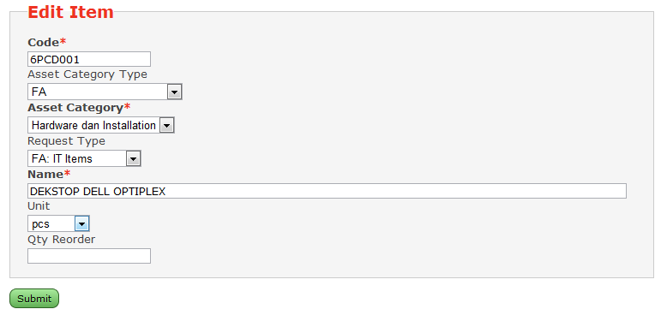

Pada halaman ini terdapat kolom isian dan pilihan yang sama seperti pada halaman penambahan Item baru.

Klik tombol Submit jika sudah selesai mengedit Item.

# Menghapus Item

Untuk menghapus suatu Item, klik pada tombol Delete pada baris Item yang akan dihapus pada halaman Daftar Item.

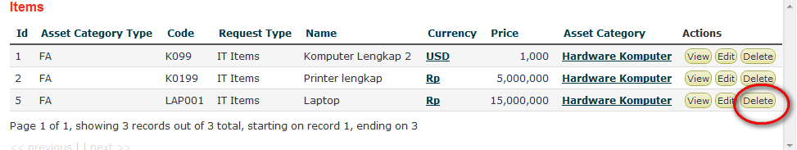

Selanjutnya akan muncul kotak konfirmasi penghapusan. Klik tombol Yes jika anda yakin akan menghapus Item atau tombol No untuk membatalkan penghapusan.

# Melihat Item

Untuk melihat detail suatu Item, klik pada tombol View pada baris Item yang akan dilihat pada halaman Daftar Item.

Selanjutnya muncul halaman seperti di bawah.

